Министерство науки и образования РФ

Федеральное государственное бюджетное учреждение

высшего образования

**«Тверской государственный технический университет»**

(ТвГТУ)

Кафедра программного обеспечения

**Отчет по лабораторной работе №4**

по дисциплине: «Новые технологии в разработке ПС»

Тема: «Работа на языке Python

с документоориентированной базой данных MongoDB»

|  |
| --- |
| Выполнил:  студент группы  М.ПИН.РИС – 22.11  Удальцов З.С. |
| Проверила:  ассистент кафедры ПО  Корнеева Е.И. |

Тверь 2022

**Задание**

0. Проанализировать dataset. Ответить на вопрос: нужно ли чистить данные перед записью в бд или запись пройдёт без проблем? Затем считать csv файл в программу.

1. Создать реляционную базу данных (бд, с которой работает python, на выбор) по исходной таблице в csv файле.

Поля таблицы **orders**

* **user_id (string)** - уникальный идентификатор пользователя
* **order_id (string)** - уникальный идентификатор заказа
* **order_time (Int64)** - время сделанного заказа в unixtime (секунды, UTC)
* **order_cost (float)** - стоимость заказа
* **success_order_flg (bool)** - идентификатор, определяющий был ли заказ успешно доставлен. Выполненный заказ — это заказ, у которого в данной таблице success_order_flg=True

2. Добавить в базу данных функционал по определению привлеченных, реактивированных пользователей (сформировать таблицу по условию).

**Анализ файла с данными**

Файл csv содержит записи необходимые для базы данных данные.

Для того, чтобы считать данные из файла, был изменен разделитель с «;» на «,». Также была изменена кодировка файла на utf-8.

**Выполнение работы**

Для работы с базами данных была использована библиотека sqlite3.

Для создания подключения используется следующий код:



Для создания таблицы в базе данных используется следующий запрос:



Для записи данных в таблицу:



**Код**

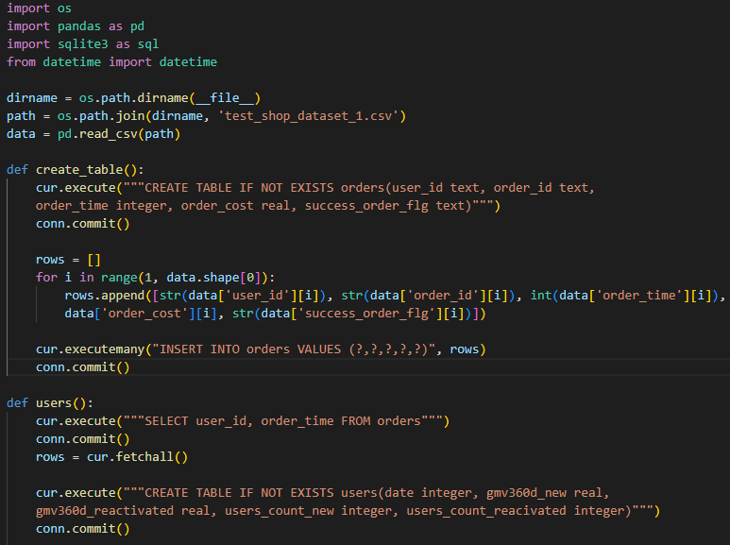

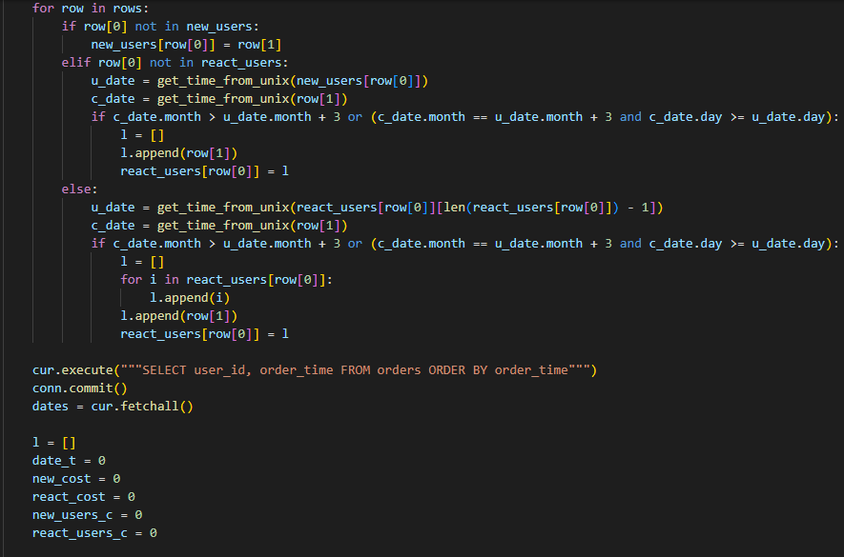

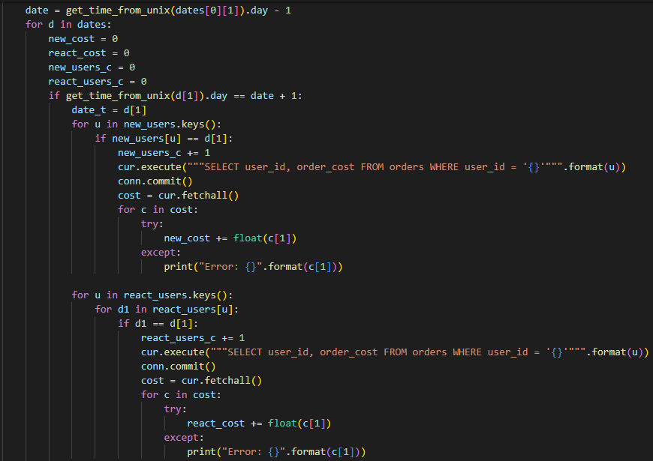

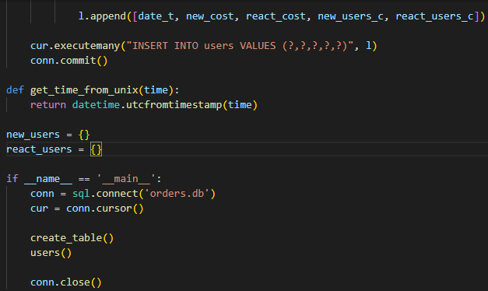

**Тесты**

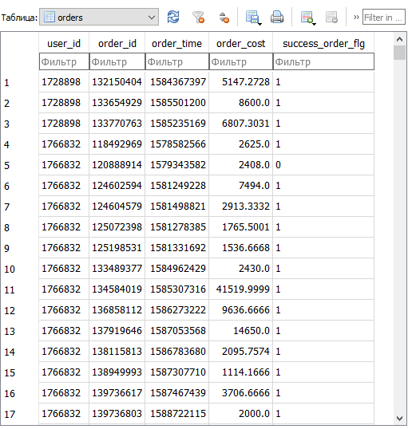

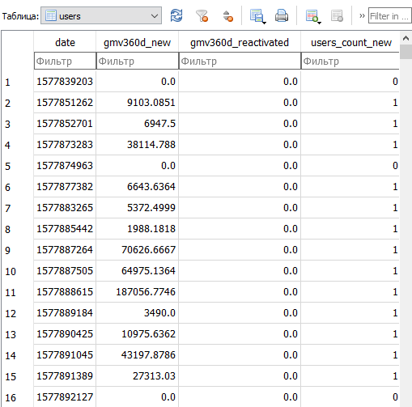

**Вывод**

В данной работе была реализована программа переноса данных из файла csv в базу данных с помощью библиотеки sqlite3. Также была составлена таблица новых и реактивированных пользователей с подсчетом различных данных.